**PRIMER RECICLATÓN 2021**

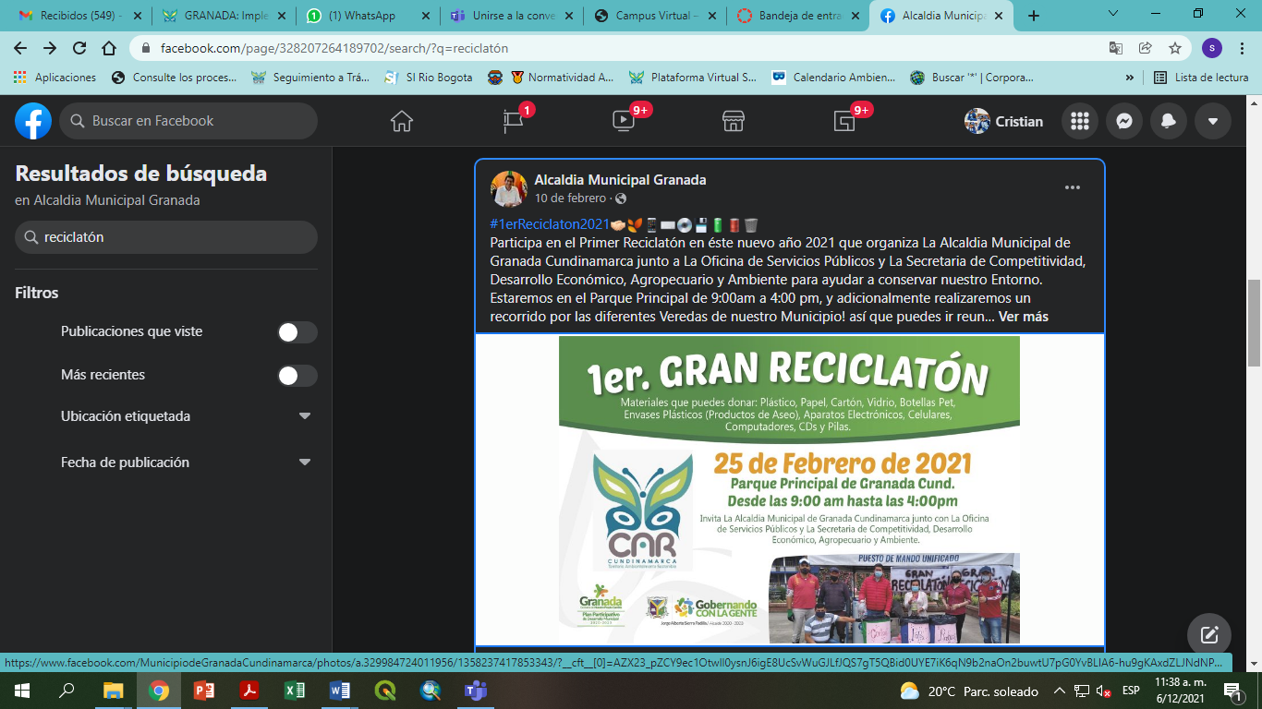

**SEGUNDO RECICLATÓN 2021**

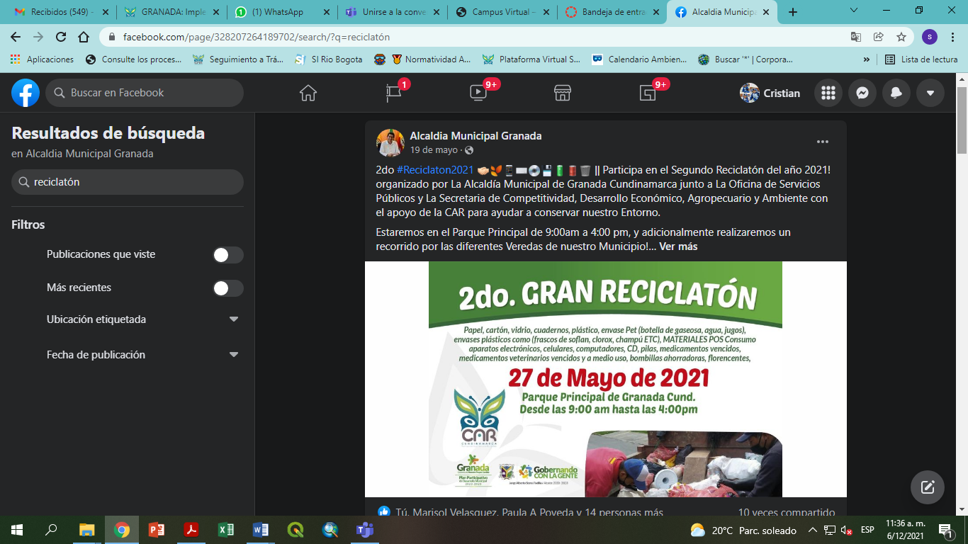

**TERCER RECICLATÓN 2021**

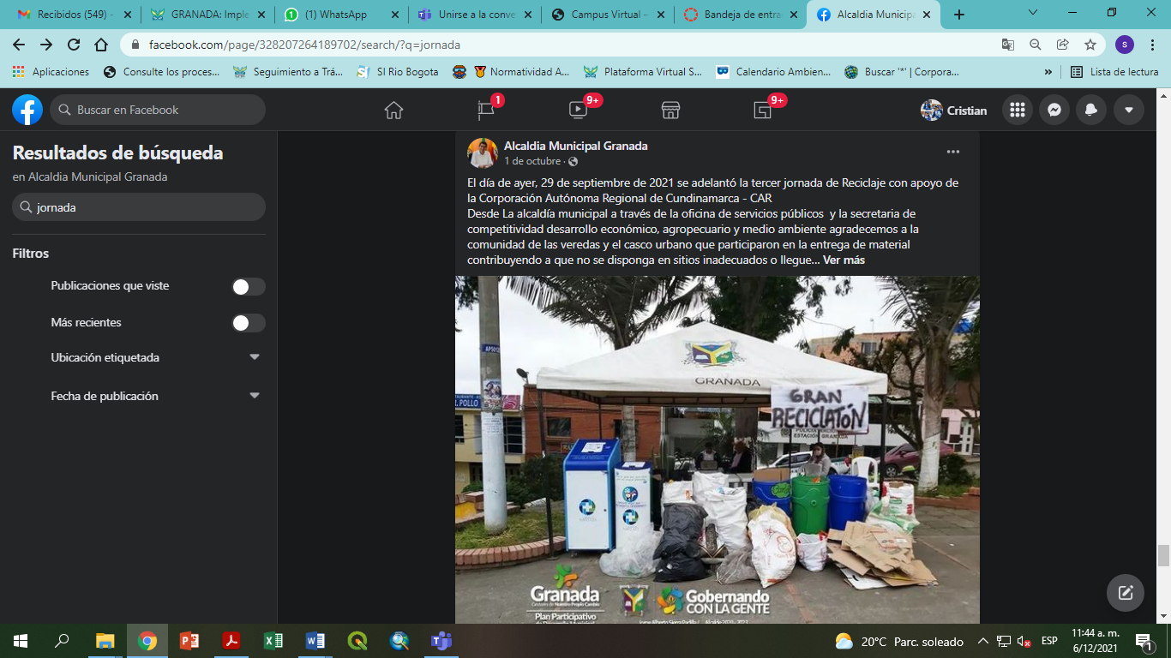

**CONVOCATORIA RECICLADORES 2021-2**

